1 a. Vrai ou faux ? Justifie mentalement tes choix.
[Attention : « vrai » signifie que la propriété est vraie quel que soit le parallélogramme].
__ (1) : Dans un parallélogramme, les diagonales ont la même longueur.
__ (2) : Dans un parallélogramme,les côtés opposés sont parallèles.
__ (3) : Dans un parallélogramme, les côtés sont parallèles deux à deux.
__ (4) : Dans un parallélogramme, les quatre côtés ont la même longueur.
__ (5) : Un parallélogramme possède un angle droit.
__ (7) : Dans un parallélogramme, les diagonales ont le même milieu.
__ (8) : Dans un parallélogramme, les angles opposés ont la même mesure
__ (9) : Dans un parallélogramme, les diagonales sont perpendiculaires.
__ (10) : Un parallélogramme possède un centre de symétrie.
__ (11) : Un parallélogramme possède un axe de symétrie.
__ (12) : Dans un parallélogramme, les côtés opposés ont la même longueur.
b. Certaines de ces affirmations, qui sont fausses, peuvent être réécrites en remplaçant « un parallélogramme » par « certains parallélogrammes ». Réécris-les et précises de quels quadrilatères particuliers il s’agit.
2 Termine dans chaque cas la construction du parallélogramme EFGH. Utilise la méthode de ton choix.
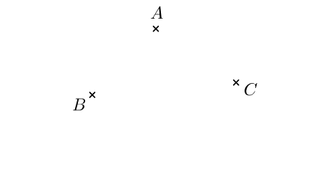 | 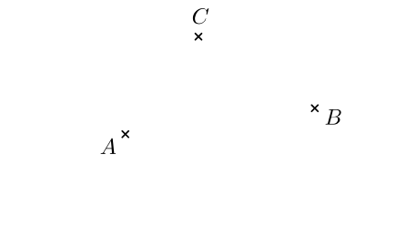 | 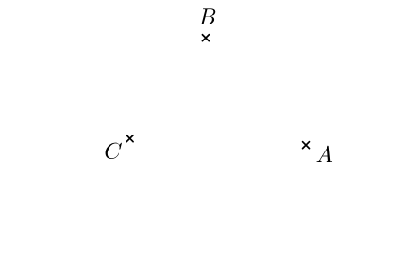
3 Construis les parallélogrammes suivants (une figure à main levée peut t’aider).
a. POUF tel que , et .
b. OEIL tel que , et .
c. WHAT de centre O tel que , et .
Pour les plus rapides
d. STOP tel que , et .
e. ZERO de centre I tel que , et .

